  Foglio di lavoro  No.____a | Alta Atmosfera (stratosfera) | classe | data
 | Il fotoreattore atmosferico | nome

Modello di fotoreattore a due camere dell’atmosfera terrestre

Lo spettro di assorbimento dell'ozono è stato spiegato tra il 1881 e il 1890. Già nel 1878, Alfred Cornu, un professore di fisica, aveva scoperto che, quando raggiunge la terra, lo spettro del sole termina improvvisamente alle lunghezze d'onda inferiori ai 300 nm come se avesse subito un taglio netto. Scoprì che questo limite si spostava verso lunghezze d'onda ancora maggiori quando il sole era basso (Figura 1a.).

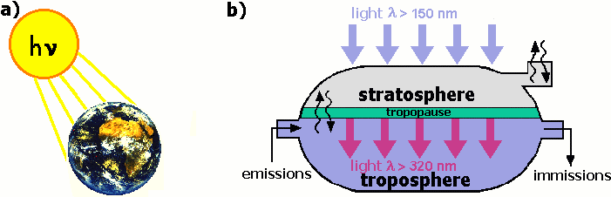

Figura 1
a) radiazione: assorbimento ed emissione: raggi gamma, radiazione ultravioletta, luce visibile, radiazione infrarossa e onde radio | b) modello del fotoreattore a due camere dell’atmosfera

C 1  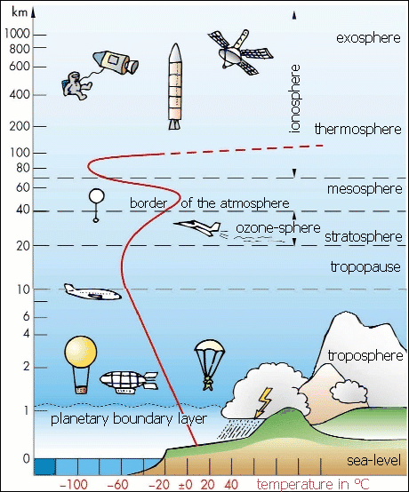  Figura 2  Strati dell'atmosfera e profilo della temperatura | Questo è dovuto alle proprietà del sole o alle proprietà dell'atmosfera terrestre?  a) Come pensi che Cornu avrebbe risposto a questa domanda?  b) Discuti se pensi che questa sia ancora la risposta corretta o se gli sviluppi scientifici degli ultimi 130 anni hanno cambiato la nostra comprensione dei fenomeni?

a) Alfred Cornu dalle sue osservazioni aveva dedotto che nell’atmosfera ci dovessero essere alcuni elementi chimici in grado di assorbire la luce ad onda corta. Quando il sole è basso nel cielo, la luce deve percorrere una distanza maggiore attraverso l’atmosfera prima di raggiungere l’osservatore. Come conseguenza di questo tragitto più lungo, la radiazione ad onda corta ha maggior probabilità di essere filtrata dall’atmosfera.

b) Oggi sappiamo che l’ozono è il responsabile di questo effetto. Assorbe particolarmente bene a lunghezze d’onda sotto i 300 nm. E’ anche capace di assorbire la luce a lunghezze d’onda leggermente maggiori. Questa capacità diminuisce con l’aumentare della lunghezza d’onda. Perciò, affinché si verifichi un sufficiente effetto di filtraggio, lo spessore dello strato di ozono deve aumentare. Questo perché la terra è una sfera. Al diminuire dell’angolo di incidenza della radiazione solare, lo spessore dello strato di ozono, attraverso cui passa la radiazione solare, aumenta.

Foglio di lavoro  No.____b | Alta Atmosfera (stratosfera) | classe | data
 | Il fotoreattore atmosferico | nome

Modello del fotoreattore a due camere dell’atmosfera terrestre

C2 | Perché possiamo immaginare l'atmosfera della terra come un fotoreattore a due camere (Figura 1b.)? Per aiutarti a rispondere a questa domanda utilizza il profilo di temperatura della Figura 2.

Possiamo dividere l’atmosfera terrestre in due utilizzando come divisorio il minimo di temperatura della tropopausa. Questa zona fredda tra due strati più caldi impedisce il verificarsi della convezione. Questo significa che gli scambi di materiale tra i due strati si verificano molto difficilmente. Perciò la zona fredda può essere considerata come un muro che separa le due diverse camere. La camera superiore riceve la radiazione solare, la radiazione ad onda corta è assorbita dall’ozono e solo la radiazione ad onda lunga raggiunge la camera inferiore.

C3 | Perché la temperatura nell'alta atmosfera è molto più alta che nella tropopausa? Utilizza le reazioni riportate nel “poster dell'ozono scomparso” per dare una risposta!

Nell’alta stratosfera è presente l’ozono . Il Ciclo di Chapman mostra che la formazione dell’ozono e le reazioni di distruzione hanno entrambe bisogno di radiazione ad onda corta. Le reazioni convertono questa radiazione ultravioletta ad onda corta in calore. Questo calore è responsabile della temperatura relativamente elevata della stratosfera.

C4 | Spiega perché le lunghezze d'onda della luce nella stratosfera sono molto diverse da quelle che abbiamo in troposfera (vedi Figura 2.). Utilizza la curva di assorbimento nel “poster sull'ozono scomparso” per dare una risposta!

Before the sunlight reaches the troposphere it has to pass through the stratosphere. The absorption curves show that the stratospheric gases, oxygen and ozone, absorb short wavelength radiation very efficiently. As a result, these wavelengths are filtered off in the stratosphere and cannot reach the troposphere. – Prima che la luce solare raggiunga la troposfera deve passare attraverso la stratosfera. Le curve di assorbimento mostrano che i gas presenti nella stratosfera, ossigeno e ozono, assorbono molto efficientemente la radiazione ad onda corta. Di conseguenza, queste lunghezze d’onda sono filtrate dalla stratosfera e non possono raggiungere la troposfera.

Foglio Informativo | Alta Atmosfera (stratosfera) | classe | data
 | Poster sull’ozono scomparso | nome

